Редакция журнала «StatusPraesens. Гинекология, акушерство, бесплодный брак»  105082, Москва,  ул. Б. Почтовая,  д. 26в, стр. 2,  офис 613,  тел. +7 (499) 558 0253, e-mail: status@praesens.ru  «20» декабря  2012 г., №4523 | 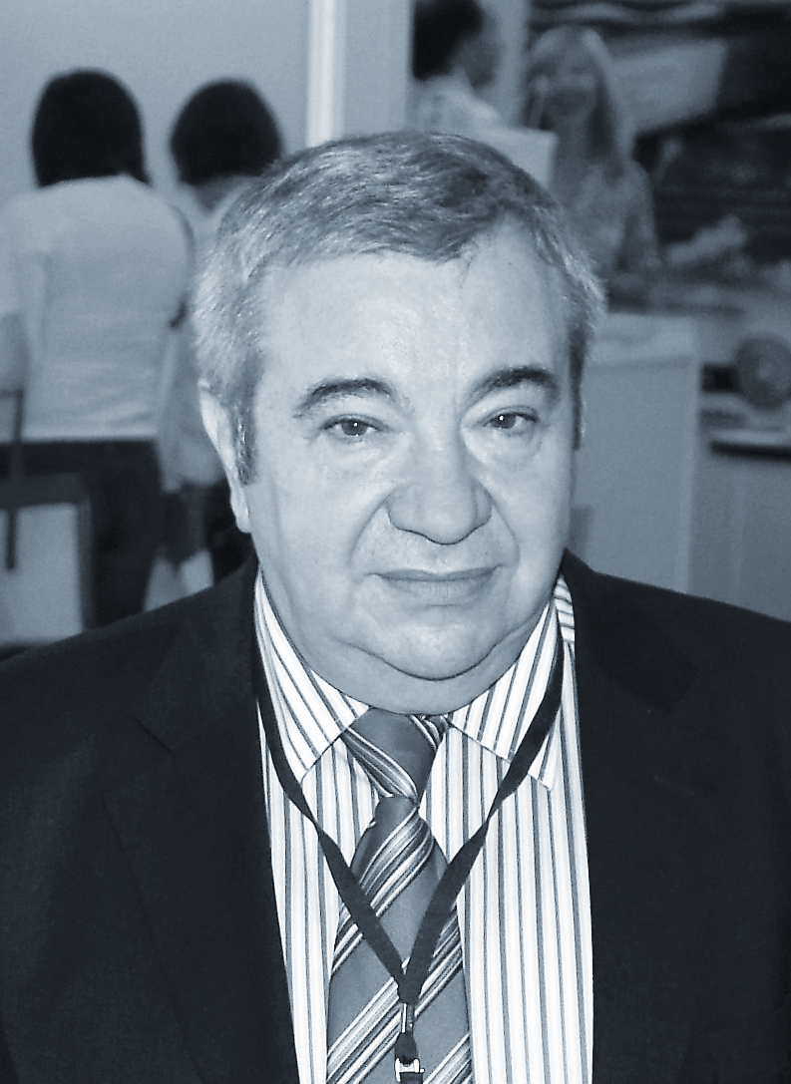  «CONTACT_КЕПОЧКА»    Уважаемая Валентина Фёдоровна!  На протяжении 5 лет, увлечённые подготовкой каждого номера нашего журнала, мы не придавали должного значения широким подписным кампаниям. Тем не менее настало время расширить аудиторию наших просвещённых читателей.  Наличие подписчиков крайне важно для любого издания, и StatusPraesens не исключение. В этой связи мы рассчитываем на Ваше энергичное содействие.  Просим Вас как авторитетного специалиста, уважаемого лидера мнений по возможности организовать пять подписок, например Вашего лечебного учреждения и четырёх уважаемых специалистов, кому материалы StatusPraesens могут быть действительно интересны.  Заранее благодарен!  Главный редактор журнала,  В. Радзинский  P.S. Приглашаю Вас присоединиться к нашим дискуссиям в ходе Общероссийского семинара «Казанские чтения»! Самая динамичная и инициативная врачебная аудитория будет ждать Ваших выступлений.

